Interessentanalyse for utredning av OTP og deling
Dokumenteier: | Astrid Rutle (Prosjektleder)
Skrevet av: | Astrid Kårstad (Delprosjektleder for delprosjekt M2 Næringsliv)  Andreas Jürgensen (Innføringsansvarlig)
Revideres av: | Andreas Jürgensen
Versjon: | 0.95
Gjelder fra: | 26.08.2019
Godkjent av: | Styringsgruppen OTP og Deling

Prosjektnavn | Utredning av OTP og deling
Prosjekteier | Torstein Hoem, Informasjonsforvaltning Skatteetaten
Oppdragsansvarlig | Anne Foss Abrahamsen, IT Skatteetaten
Prosjektleder | Astrid Rutle, IT Skatteetaten
Prosjektets foreslåtte startdato og sluttdato | 01.05.2019 – 15.11.2019
Sammendrag
Analysen er bygget opp basert på Skatteetatens mal. De viktigste interne interessentene er Finansdepartementet, Finanstilsynet, NAV, SSB og Skatteetaten. De viktigste eksterne interessentene er Arbeidstakere omfattet av OTP, opplysningspliktige arbeidsgivere, pensjonsinnretningene og arbeidsgiverorganisasjonene, primært på grunn av de betydelige gevinstene som de forventes å få som en følge av økt datakvalitet og effektivitet. Arbeidstakerorganisasjonene og media er også viktige interessenter.

Innholdsfortegnelse

1 Bakgrunn 5
2 Metodikk 5
2.1 Hva er en interessent 5
2.2 Hva er en interessentanalyse 5
2.3 Steg i interessentanalysen 5
2.3.1 Kartlegge 6
2.3.2 Sortere 6
2.3.3 Analysere 7
2.3.4 Plan for involvering 7
2.4 Sammenhengen med andre relaterte dokumenter 8
3 Interessenter tilknyttet obligatorisk tjenestepensjon 8
3.1 Interessentgrupper 8
3.2 Beskrivelse av offentlige interessenter 9
3.2.1 Lovgivende makt 9
3.2.2 Berørte departementer 9
3.2.3 Berørte tilsynsmyndigheter 10
3.2.4 Andre tilsynsmyndigheter 10
3.2.5 Berørte etater 10
3.2.6 Øvrige interessenter 11
3.3 Beskrivelse av ikke-offentlige interessenter 11
3.3.1 Arbeidstakere 11
3.3.2 Opplysningspliktige 11
3.3.3 Arbeidstakerorganisasjoner 11
3.3.4 Arbeidsgiverorganisasjoner 11
3.3.5 System- og tjenesteleverandører 12
3.3.6 Pensjonsselskaper og pensjonskasser 12
3.3.7 Bransjeorganisasjoner og påvirkere for næringslivet 12
3.3.8 Media 12
4 Sortering av interessenter 12
4.1 Kriterier 12
5 Interessentanalyse 13
5.1 Offentlige interessenter 13
5.2 Ikke-offentlige interessenter 15
6 Plan for involvering av interessenter 16

Bakgrunn
Finansdepartementet ønsker å få utredet hvordan opplysninger som allerede rapporteres i a-ordningen, kan gjøres tilgjengelig for ajourhold av privat tjenestepensjon. Utredningen skal identifisere hvilke gevinster en slik tilgang kan gi til arbeidsgivere, arbeidstakere, pensjonsforvaltere, tilsynsmyndighet og eksisterende brukere av opplysninger fra a-ordningen m.fl.

Utredningen skal ta utgangspunkt i at pensjonsforvaltere kan ajourholde tjenestepensjon ved å gjenbruke opplysninger som er innenfor eksisterende opplysningsplikt i a-opplysningsloven, og at disse kan erstatte egen rapportering av tilsvarende opplysninger fra arbeidsgiver til pensjonsforvalter.
Utredningen skal også ta utgangspunkt i at en tilsynsmyndighet har behov for tilgang til opplysninger i a-ordningen, som kan identifisere hvilke arbeidsgivere som ikke etterlever plikten til å ha tjenestepensjonsavtale.

Utredningen skal foreslå løsninger som kan realisere følgende resultatmål i prioritert rekkefølge:
- øke antall arbeidsgivere som etterlever sine pensjonsforpliktelser
- redusere næringslivets kostnader til rapportering av lønn og arbeidsforhold
- øke kvaliteten på opplysninger om arbeidsforhold i a-ordningen

Metodikk

Hva er en interessent
En interessent for utredningen av OTP og deling er en gruppe, organisasjon eller individ som kan påvirke, ha betydning for, eller bli berørt av de forslag utredningen har til oppgave å fremme.

Hva er en interessentanalyse
Interessentanalysen er en bevisst skriftliggjort refleksjon over interessentene for utredningen av OTP og deling sine interesser i målsetningene, deres forventninger og holdninger til utredningen, deres makt til å påvirke utredningen og dens resultater. Denne kunnskapen skal brukes i planleggingen av hvordan interessentene skal involveres i utredningsprosjektet for å skape aksept og minimere eventuell motstand underveis. Interessentanalysen utføres ved prosjektets oppstart som en del av prosjektplanleggingen. Interessentanalysen er et levende dokument som må revideres etter hvert som interessentbildet endrer seg. Den revideres ved behov, samt ved oppstart av nye prosjektfaser.

Steg i interessentanalysen
Modellen som ligger til grunn for gjennomføring av interessentanalysen følger fire steg som illustrert og beskrevet nedenfor.

Figur 1: Stegene i interessentanalysen.

Kartlegge

Identifisere
Eksterne og interne interessenter identifiseres. Det kan være interessentgrupper hvis arbeidshverdag blir direkte endret som følge av utredningens forslag, eller interessenter som har beslutningsmyndighet eller som finansierer prosjektet. Det kan også være interesseorganisasjoner, media eller politiske krefter som gjennom sin makt i det offentlige rom kan påvirke innhold eller fremdrift for utredningen.

Interessenten må alene oppfylle minst ett av kriteriene under:
- Interessenten kan i stor grad påvirke prosjektets gjennomføring eller resultat
- Interessenten vil i stor grad bli påvirket av prosjektets gjennomføring eller resultat. For at enkeltinteressenter skal nevnes spesielt, må de ha noen spesielle behov eller krav som ikke dekkes av de andre nevnte interessentene
- Interessenten er en viktig endringsagent for prosjektet. Det vil si at interessenten vil bidra aktivt inn i innføringsarbeidet knyttet til implementering av løsning

Beskrive
Når interessentene er identifisert blir de beskrevet. I dette ligger at man beskriver hvem, og hvor mange de er, samt hvorfor de er en interessent for prosjektet. I denne forbindelse kan statistikk være et nyttig verktøy. Målet med statistikk i så måte er å skape et bilde av hvem interessentene er og hvilke faktorer som kan være viktig for disse og prosjektet. Målet vil ikke være å skape en nøyaktig beskrivelse av faktiske forhold.

Sortere
Analysen av interessentene utføres for de interessentene som prosjektet vurderer som nøkkelinteressenter, og som prosjektet skal prioritere å følge opp tettere enn andre. En nøkkelinteressent har typisk en høy interesse i prosjektet, og/eller stor makt/innflytelse til å påvirke prosjektets resultater, innhold eller fremdrift. Som hjelp til å sortere ut nøkkelinteressentene benyttes en modell som illustrert nedenfor.

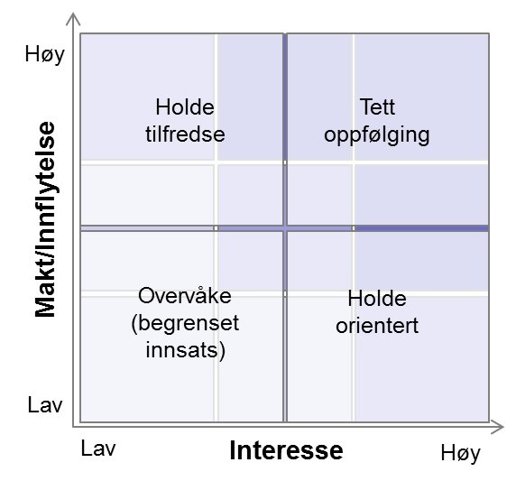
Figur 2: Modell for sortering av interessenter.

Tett oppfølging
Disse interessentene er de aller viktigste for prosjektet. Noen av dem vil ha stor makt til å kunne påvirke prosjektets fremdrift og kvalitet. Andre vil være viktige endringsagenter i et gjennomføringsprosjekt. Et godt samarbeid med disse er en suksessfaktor. Prosjektet må holde tett kontakt med denne gruppen.

Holde tilfredse
Interessentene i denne gruppen vil i utgangspunktet holde seg litt i bakgrunnen, men vil kunne påvirke prosjektets fremdrift, kvalitet og omdømme hvis de ønsker det. Det er derfor viktig å møte gruppens behov for informasjon løpende gjennom prosjektet.

Holde orientert
Denne gruppen vil ikke kunne påvirke prosjektet i særlig grad, men de har i utgangspunktet høy interesse for prosjektets innhold og fremdrift. For å opprettholde prosjektets omdømme bør disse holdes løpende oppdatert etter behov. I denne gruppen vil vi også kunne finne interessenter med særlig høy interesse som kan bli viktige talerør innen utvalgte fora.

Overvåke
Interessentene er ikke analysert i denne interessentanalysen. Disse vil bli overvåket. Hvis posisjonen deres i forhold til interesse og makt endres vil dette bli tatt hensyn til i analysen.

Analysere
Basert på sorteringen i forutgående steg gjennomføres selve analysen av interessentene. Hva som er viktig å få frem i analysen kan variere fra prosjekt til prosjekt. For utredningen av OTP og deling ønsker vi å få kartlagt følgende:

- Interessentens konkrete interesse i prosjektet: Hva er det de vil ha ut av utredningen og hvorfor er de interessert i den?
- Bekymringer: Hvilke eventuelle bekymringer har interessenten knyttet til utredningens gjennomføring og resultat?
- Interessentens holdning til prosjektet: Er de positive, kritiske eller nøytrale? Dette kan endre seg over tid.
- Aksjon/handling fra prosjektet: Hva må prosjektet aktivt gjøre mot den spesifikke interessenten? Hva ønsker vi å formidle og hva ønsker vi å få hjelp til?
- Hva er de viktige informasjonskanalene for å nå interessenten?

Informasjonen om interessenter vil bli innhentet gjennom direkte dialog/intervju, gjennom høringssvar eller gjennom mediesaker.

Plan for involvering
Basert på kartleggingen i forutgående steg utarbeides det en mer konkret aksjonsplan per interessentgruppe for de ulike delmålene i prosjektet. Interessentenes engasjement i påfølgende gjennomføringsprosjekt vil kunne være varierende i ulike faser, dette må hensyntas. Eierskapet til analysen ligger hos prosjektledelsen, og et påfølgende innføringsløp vil typisk sørge for operasjonalisering.

Planen for involvering av utredningens interessenter er presentert i kapittel 6.

Sammenhengen med andre relaterte dokumenter
Interessentanalysen skal kunne brukes som grunnlag for å, blant annet, utarbeide planverket som er illustrert nedenfor. 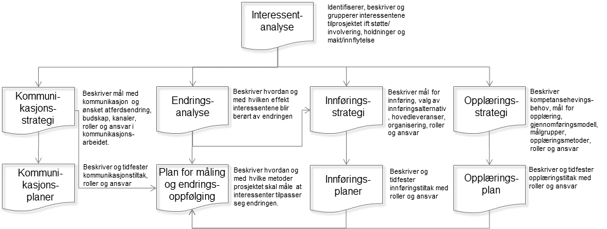
Figur 3: Sammenhengen med andre dokumenter.

Interessenter tilknyttet obligatorisk tjenestepensjon
Her skisseres opp en enkel oversikt over alle de interessenter prosjektet ser som relevante.

Interessentgrupper
Offentlige interessenter | Interessentgruppe | Interessenter
 | Lovgivende makt | Storting
 | Berørte departementer | Finansdepartementet
 |  | Arbeids- og sosialdepartementet
 |  | Nærings- og fiskeridepartementet
 | Berørte tilsynsmyndigheter | Finanstilsynet
 | Andre tilsynsmyndigheter | Arbeidstilsynet
 |  | Skatteoppkreveren
 | Berørte etater | Skatteetaten
 |  | NAV
 |  | SSB
 | Øvrige interessenter | Brønnøysundregistrene
 |  | Andre konsumenter av opplysninger fra a-ordningen (Politiet, SPK, SLK, etc)
Ikke offentlige interessenter | Interessentgruppe | Interessenter
 | Arbeidstakere | Arbeidstakere i virksomheter omfattet av lov om OTP
 | Opplysningspliktige | Opplysningspliktige som rapporterer til pensjons-innretningene og/eller til a-ordningen
 | Arbeidstakerorganisasjoner | LO
 |  | YS
 |  | Unio
 |  | Akademikerne
 | Arbeidsgiverorganisasjoner | NHO
 |  | Virke
 |  | Spekter
 |  | Kommunenes sentralforbund (KS)
 |  | Finans Norge
 |  | SMB Norge
 | Bransjeorganisasjoner og påvirkere for næringslivet | IKT Norge
 |  | Regnskap Norge
 |  | Pensjonskasseforeningen
 |  | Finans Norge
 | Pensjonsselskaper og Pensjonskasser | Nordea Liv, DNB livsforsikring, Gjensidige, KLP, Storebrand Livsforsikring, Nordnet M.fl
 |  | Private pensjonskasser (ca 45)
 | Segmentansvarlig | BITS/Finans Norge
 | System- og tjenesteleverandører | Selskaper som leverer løsninger for innrapportering av pensjonsgrunnlag
 |  | Selskaper som administrerer pensjonsordninger på vegne av pensjonsinnretningene. Eksempelvis Storebrand, Gabler og Eikos.
 |  | Selskaper som leverer løsninger for innrapportering til a-ordningen
 | Media
Tabell 1: Interessentgrupper

Beskrivelse av offentlige interessenter

Lovgivende makt
Storting
Stortinget er den lovgivende og bevilgende makt. Stortingets viktigste oppgaver er å vedta lover, bestemme statens budsjett og å kontrollere regjeringen. Stortinget har bedt regjeringen vurdere å etablere en tilsynsordning med tilhørende sanksjoner, som skal sikre at bedriftene følger opp den lovbestemte plikten til å opprette og beholde obligatorisk tjenestepensjon for sine ansatte.

Berørte departementer
Finansdepartementet
Finansdepartementet (FIN) har ansvaret for å planlegge og iverksette den økonomiske politikken. Tiltak som får vesentlige budsjettmessige virkninger for staten skal forelegges Finansdepartementet. Utredning av ajourhold OTP er bestilt av Finansdepartementet, som er ansvarlig for en eventuell finansiering av tiltaket. Finansdepartementet har også ansvar for forvaltning av lovverket som private pensjonsordninger styres av, og er ansvarlig departement for Skatteetaten og SSB.

Arbeids- og sosialdepartementet
Arbeids- og sosialdepartementet (ASD) har ansvar for politikken knyttet til arbeidsmarked, arbeidsmiljø, pensjoner og velferd. Arbeids- og sosialdepartementet er ansvarlig departement for NAV og Arbeidstilsynet. Ajourhold OPT har grensesnitt mot flere av disse ansvarsområdene, og departementet bør være informert om utredningen.

Nærings- og fiskeridepartementet
Departementet skal fremme norsk næringsliv og handel, og bidra til en bærekraftig forvaltning av fiskeri- og havbruksnæringen. Departementet er initiativtaker til forenklingsarbeidet mot Næringslivet. Tiltak som får vesentlige virkninger for næringslivet, skal forelegges Nærings- og fiskeridepartementet. En forbedret oppfølging av OTP ordningen kan ha konsekvenser for næringslivet, og departementet bør være informert om utredningen.

Berørte tilsynsmyndigheter
Finanstilsynet
Finanstilsynet er tilsynsmyndighet for Obligatorisk tjenestepensjon. Dette innebærer ansvar for å gjennomføre kontroller av mulige avvik, og generell veiledningsplikt på regelverk i henhold til forvaltningsloven. Finanstilsynet kan avgjøre hvorvidt et foretak er omfattet av lov om obligatorisk tjenestepensjon, og kan pålegge en arbeidsgiver å opprette pensjonsordning for sine ansatte.
Finanstilsynet er underlagt finansdepartementet.

Andre tilsynsmyndigheter
Arbeidstilsynet
Arbeidstilsynet er underlagt Arbeids- og sosialdepartementet. Etatens hovedoppgave er å føre tilsyn med at virksomhetene følger arbeidsmiljølovens krav. Arbeidstilsynet skal følge opp at virksomhetene ivaretar sitt ansvar etter arbeidsmiljølovgivningen, allmenngjøringslovgivningen og øvrig relevant regelverk. Arbeidstilsynet retter innsats mot de mest risikoutsatte næringene, og der konsekvenser av kjente risikoforhold er alvorlig – på kort eller lang sikt.

Skatteoppkreveren
Skatteoppkreveren er administrativt underlagt kommunen og faglig underlagt Skatteetaten. En av Skatteoppkreverens hovedoppgaver er gjennomføring av arbeidsgiverkontroll. Dette omfatter primært kontroll av lønnsområder. Skatteoppkrever skal påse at skattetrekk, påleggstrekk og arbeidsgiveravgift blir beregnet, oppbevart, innberettet og innbetalt i samsvar med de til enhver gjeldende bestemmelsene. En stor andel av tips til finanstilsynet angående manglende pensjonssparing fra arbeidsgiver kommer som følge av Skatteoppkreverens arbeidsgiverkontroll.

Berørte etater
Skatteetaten
Skatteetaten er ansvarlig for å lede utredningen av ajourhold OTP på vegne av FIN, samt for å sikre at utredningen gjennomføres i samarbeid med Finanstilsynet, Finans Norge/Bits, NAV og SSB. Som forvalter av a-ordningen er Skatteetaten også ansvarlig for interessene og interessentene knyttet til å øke kvaliteten på opplysninger om arbeidsforhold i a-ordningen. Skatteetaten skal utarbeide forslag til endringer i lov eller forskrift, som er nødvendige for at pensjonsinnretningene kan gjenbruke opplysningene fra a-ordningen til ajourhold.

NAV
NAV er en av eieretatene i A-ordningen, og er eier og forvalter av data i Aa-registeret. NAV har i utredningen ansvar for å utarbeide som beskriver kvalitetsutfordringer knyttet til data som innrapporteres i A-ordningen, samt vurdere og beskrive forventet kvalitetsheving og anslå forventede gevinster for brukere av opplysningene.

SSB
SSB er en av eieretatene i A-ordningen. SSB har i utredningen ansvar for å utarbeide statistikk som beskriver kvalitetsutfordringer knyttet til stillingsprosent og sluttdato for arbeidsforhold, samt vurdere og beskrive forventet kvalitetsheving og anslå forventede gevinster for brukere av opplysningene. SSB skal også så langt som mulig utarbeide statistikk for å anslå eller beskrive mangler i etterlevelse mht. til hvor mange arbeidsgivere som er pliktige til å ha pensjonsordning og som ikke har det, og hvor mange arbeidstakere som er rammet.

Øvrige interessenter
Øvrige konsumenter av A-ordningen
NAV, Statistisk sentralbyrå og Skatteetaten distribuerer bare opplysningene innrapportert via A-ordningen videre til private og offentlige aktører som etter samtykke eller hjemmel i lov kan motta dem. Eksempler på brukere av data er Husbanken, Arbeidstilsynet, Politi og Lensmannsetaten, Helsedirektoratet og Statens Pensjonskasse.

Brønnøysundregistrene
Brønnøysundregistrene utvikler og driver digitale tjenester som effektiviserer, samordner og forenkler dialogen med det offentlige for privatpersoner og virksomheter. Finanstilsynet vil i ny løsning for ajourhold av OTP ha behov for data fra Brønnøysundregistrene for effektivt å kunne utføre tilsyn.

Beskrivelse av ikke-offentlige interessenter

Arbeidstakere
Arbeidstakere i foretak med plikt til å etablere tjenestepensjonsordning har krav på at tjeneste-pensjonsordning etableres i samsvar med loven. Dersom foretaket forsømmer plikten til å opprette tjenestepensjonsordning, har arbeidstaker krav på at tilskudd i samsvar med minstekravene i loven. Det er per 2018 1,8 millioner arbeidstakere i privat sektor. Hoved andelen av disse arbeider i bedrifter som er omfattet av OTP loven.

Opplysningspliktige
Opplysningspliktige virksomheter som rapporterer til pensjonsinnretningene og/eller til a-ordningen. Alle arbeidsgivere med privat tjenestepensjon som rapporterer til pensjonsinnretningene bruker i dag store ressurser på ajourholdet og rapporteringen, parallelt med at de rapporterer til a-ordningen. Det antas at de har en sterk interesse i at opplysningene kun rapporteres ett sted. Arbeidsgivere som ikke er relevante for privat tjenestepensjon, antas ikke å bli påvirket.

Eventuelle arbeidsgivere som ikke har etablert privat tjenestepensjon iht lovverket, vil kunne bli negativt påvirket idet tilsynet og kontrollen vil styrkes og avvik ifht. etterlevelse av regelverket vil bli enklere å avdekke.

Arbeidstakerorganisasjoner
Arbeidstakerorganisasjoner ivaretar interessene til arbeidstakere, blant annet lønn og arbeidsvilkår. Over 1,2 millioner arbeidstakere var per 2016 organisert i en arbeidstakerorganisasjon. Det finnes en rekke arbeidstakerorganisasjoner, de fleste er organisert inn under en av de fire hovedsammenslutningene; LO, YS, Unio og Akademikerne. Arbeidstakerorganisasjonene er viktige interessenter, ettersom et sentralt mål for utredningen er å anbefale et konsept som forbedrer korrektheten og etterlevelsen i pensjonssparingen i privat sektor.

Arbeidsgiverorganisasjoner
Hoved andelen av næringsdrivende er medlemmer av ulike arbeidsgiverorganisasjoner som NHO, Virke, Spekter, KS, Finans Norge, SMB Norge, med flere. Organisasjonene representer de næringsdrivende, jobber for gode rammevilkår for medlemsbedriftene og fremmer bedriftenes interesser, da særlig ovenfor det offentlige.

System- og tjenesteleverandører
Leverandører av systemer og tjenester innen pensjonsrapportering og eventuelle interesseorganisasjoner for disse er interessenter, idet behovet for en del av deres løsninger bortfaller. De kan også trolig se mye muligheter med en evt ny løsning.

Leverandører av systemer og tjenester innen rapportering av a-meldingen vil kunne berøres av tiltaket, da det kan være nødvendig med tilpasninger av datagrunnlag som innrapporteres.

Pensjonsselskaper og pensjonskasser
Disse virksomhetene er interessenter da de i dag antas å bruke store ressurser på å innhente og kvalitetssikre informasjon fra arbeidsgiverne. Typisk hentes informasjon månedlig, som regel fordelt over flere innhentinger per måned. Det forventes at ny løsning reduserer kostnadene og bedrer kvaliteten.

Bransjeorganisasjoner og påvirkere for næringslivet
Denne interessentgruppen omfatter eksempelvis IKT Norge, Regnskap Norge, Finans Norge, Pensjonskasseforeningen. De er interessenter fordi de antas å være pådrivere for etterlevelse, kvalitet og kostnadseffektivitet innen blant annet privat tjenestepensjon.

Media
Media er en interessent i utredningen.

Sortering av interessenter

Kriterier
Interessentene er vurdert og sortert basert på en modell med kriteriene interesse/grad av påvirkning og makt/innflytelse:
- Innflytelse
Interessentene med høy innflytelse er i en posisjon som gjør at de har stor mulighet til å påvirke prosjektets resultater, innhold eller fremdrift.
- Interesse
Interessentene med høy grad av interesse forventes å bli vesentlig påvirket.

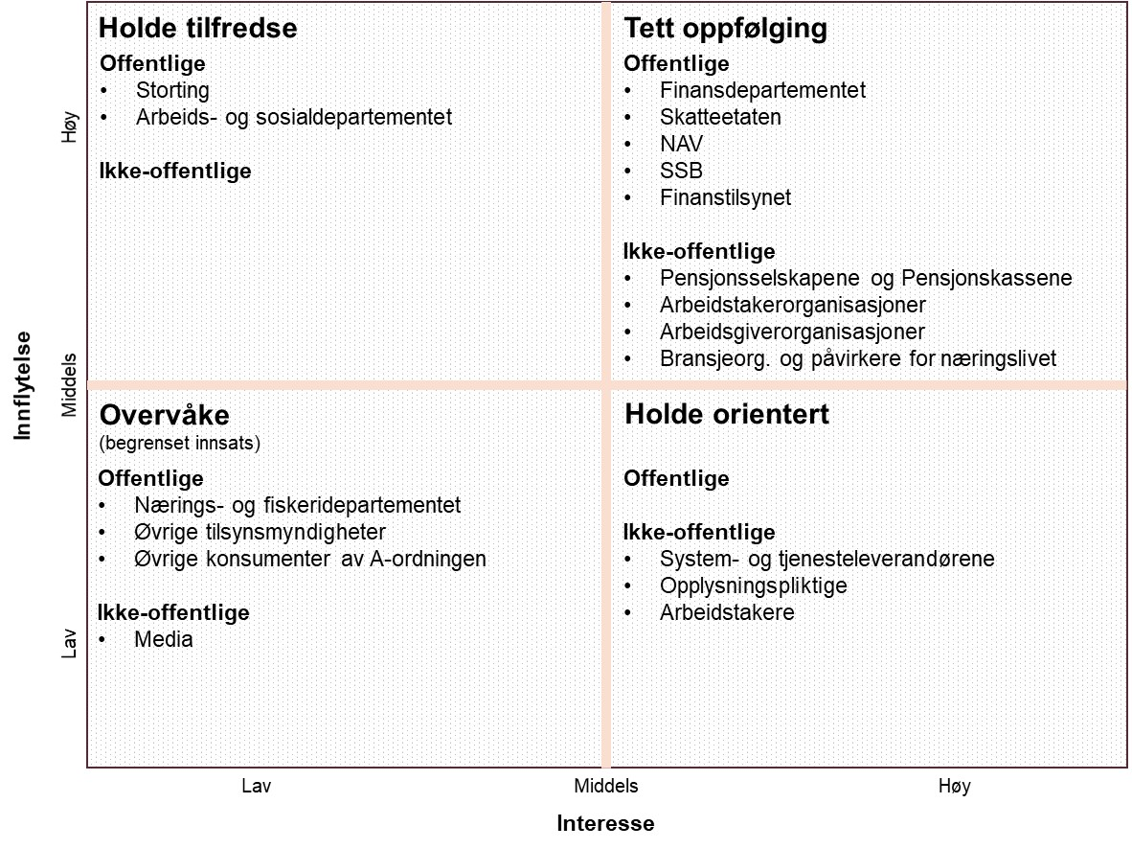
Figur 4: Interessentsortering OTP

Interessentanalyse
Vi har spesielt vurdert følgende forhold:
- Interessentens konkrete interesse i prosjektet: Hva er det de vil ha ut av utredningen og hvorfor er de interessert i den?
- Bekymringer: Hvilke eventuelle bekymringer har interessenten knyttet til utredningens gjennomføring og resultat?
- Interessentens holdning til prosjektet: Er de positive, kritiske eller nøytrale? Dette kan endre seg over tid.
- Aksjon/handling fra prosjektet: Hva må prosjektet aktivt gjøre mot den spesifikke interessenten? Hva ønsker vi å formidle og hva ønsker vi å få hjelp til?
- Hva er de viktige informasjonskanalene for å nå interessenten?

Informasjonen om interessenter vil bli innhentet gjennom direkte dialog/intervju, gjennom høringssvar eller gjennom mediesaker.

Offentlige interessenter
Tett oppfølging
Finansdepartementet er positiv til, og har stor interesse i, prosjektet gjennom å være eierdepartement for Finanstilsynet, forvalter lovverket tilknyttet OTP, og bestiller av utredningen.

Finanstilsynet er en sentral aktør i prosjektet gjennom sin rolle som tilsynsmyndighet for OTP, og er positiv til tiltaket. Det skal utredes minst to ulike konsepter som blant annet skal bidra til et sterkere tilsyn av ordningen. Finanstilsynet bekymringer kan ligge i at tilsynsaktiviteter mot arbeidsgivere på øvrige områder ligger hos Arbeidstilsynet, noe som også er diskutert her, samt at ordningen kan innebære at tilsynet må styrke kapasitet på IKT og etterlevelses området.

Skatteetaten er ansvarlig for gjennomføring av prosjektet og utarbeidelse av utredning til FIN. Skatteetaten er en av eieretatene til A-ordningen, og har stor interesse i prosjektet

NAV er en av eieretatene til A-ordningen. NAV har i prosjektet en interesse i å kvalitativt bedre innhold i Aa-registeret gjennom bedre kvalitet på innrapporterte data. NAV skal gjennom prosjektet blant annet bidra med utarbeidelse av statistikker som beskriver utfordringer rundt dagens innrapportering.

SSB sin interesse i prosjektet er tilgang på kvalitativt bedre statistikkgrunnlag på arbeidsforhold og opptjening av tjenestepensjon.

Holde tilfredse
Storting
Stortinget har bedt regjeringen vurdere å etablere en tilsynsordning med tilhørende sanksjoner, som skal sikre at bedriftene følger opp den lovbestemte plikten for OTP. Stortinget anses som positiv til at prosjektet gjennomføres, foreløpig nøytral til konseptvalg.

Arbeids- og sosialdepartementet har ansvar for politikken knyttet til arbeidsmarked, arbeidsmiljø, pensjoner og velferd. Departementet anses som positiv til prosjektet gjennom fokus på økt etterlevelse og økt kvalitet på innrapporterte data om arbeidsforhold.

Holde orientert
-

Overvåke
Nærings- og fiskeridepartementet skal fremme norsk næringsliv og handel, og bidra til en bærekraftig forvaltning av fiskeri- og havbruksnæringen. Departementet er initiativtaker til forenklingsarbeidet mot Næringslivet, og antas som positive til prosjektet gjennom fokus på økt etterlevelse og effektivisering for næringslivet ved bortfall av dobbeltrapportering.

Øvrige tilsynsmyndigheter. Arbeidstilsynet skal følge opp at virksomhetene ivaretar sitt ansvar etter arbeidsmiljølovgivningen, allmenngjøringslovgivningen og øvrig relevant regelverk. Arbeidstilsynet anses positive til prosjektet, som vil bidra til en styrket innsats mot useriøse aktører. Skatteoppkreveren er en viktig kilde for til tips til Finanstilsynet om aktører som ikke overholder OTP regelverket, og anses som positiv til prosjektet.

Øvrige konsumenter av A-ordningen omfatter Politiet, Husbanken, Statens Lånekasse, med flere er vurdert til å ha lav interesse i prosjektet. Aktørene overvåkes om det i prosjektets gang fremkommer momenter som kan ha konsekvens for dem.

Ikke-offentlige interessenter
Tett oppfølging
Pensjonsselskapene og Pensjonskassene har stor interesse av prosjektet av kvalitets- og effektivitetshensyn, som også er beskrevet i forbindelse med gevinstberegningene i utredningen. De er positive til prosjektet og bidrar aktivt. Mulige bekymringer kan være knyttet til graden av kvalitet i dagens innrapportering fra arbeidsgiverne, og at overgangen til bruk av trolig mer korrekte a-ordningsdata kan gi uventede endringer i pensjonsgrunnlaget. Endringer kan skyldes svakheter i tidligere innrapportering ved mangelfullt ajourhold for eksempel av lønn eller stillingsprosent, eller at selve omleggingen til nye datakilder kan gi enkelte uforutsette effekter. Pensjonskassene antar at de har bedre datagrunnlag pga tettere tilknytning til sine kunder. De er positive til prosjektet.

Arbeidstakerorganisasjoner forventes å ha høy interesse i prosjektet, og å ha nøytral til positiv holdning. Dette da det forventes å øke sannsynligheten for at arbeidsgiverne innrapporterer korrekt pensjonsopptjeningsgrunnlag. Eventuelle bekymringer knytter seg til eventuelle avvik i historisk innrapportering av OTP fra arbeidsgivere; dersom arbeidsgiverne tidligere har rapportert feil pensjonsgrunnlag pga manglende ajourhold, slik at pensjonssparingen ikke har blitt korrekt for enkelte arbeidstakere.

Arbeidsgiverorganisasjoner har høy interesse i prosjektet, og har en positiv holdning til det. Det vises til kapittelet om forenklingsgevinster for arbeidsgivere. Representanter og påvirkere for næringslivet er positive til prosjektet, og ønsker selvsagt både etterlevelse, kvalitet og effektivitet i pensjonssparingen og innrapporteringen.

Bransjeorganisasjoner og påvirkere for næringslivet har høy interesse i prosjektet, og har en positiv holdning til det. Det vises til kapittelet om forenklingsgevinster for arbeidsgivere. Representanter og påvirkere for næringslivet er positive til prosjektet, og ønsker selvsagt både etterlevelse, kvalitet og effektivitet i pensjonssparingen og innrapporteringen.

Holde tilfreds
-

Holde orientert
System- og tjenesteleverandørene fremstår positive eller nøytrale til prosjektet. Det antas at de kan bli positivt påvirket gjennom enklere og mer ensartede løsninger, og også gjennom evt økt aktivitet ifm utviklingsprosjekter. De kan også tenkes at de ser prosjektet som negativt, idet en del av deres eksisterende løsninger erstattes.

Opplysningspliktige blir betydelig påvirket i form av bortfall av dobbeltrapportering, og det vises til kapittelet om forenklingsgevinster for arbeidsgivere. De forventes å være positive. (De som evt ikke ønsker å overholde sine forpliktelser til å ha lovpålagt tjenestepensjonsordning, vil selvsagt være negative til at prosjektet kan muliggjøre økt tilsyn og kontroll.)

Arbeidstakere vil bli påvirket av prosjektet gjennom en styrket oppfølging av etterlevelse av OTP. Det antas at arbeidstakere har en positiv holdning til prosjektet.

Overvåke
Media er en interessent ettersom OTP-ordningen er et tema som tidligere har hatt fokus i media. Dersom det skulle oppstå kontroversielle forhold, eksempelvis feilaktig eller manglende pensjonssparing til ansatte, vil det bli nødvendig med en tett oppfølging av media.

Plan for involvering av interessenter
Interessent | Kategori | Tilnærming | Ansvarlig | Sentrale områder for forankring
Storting | Intern | Informeres ved behov gjennom ordinære kanaler av Finansdepartementet. | Finansdepartementet | Anbefalinger i utredning
Finansdepartementet | Intern | Prosjektet vil gjennom prosjektperioden ha jevnlige møter med Finansdepartmentet. | Skatteetaten | - Konsepter og anbefaling  - Virkningsanalyser  - Gjennomføringsplaner
Arbeids- og sosialdepartementet | Intern | Prosjektet vil ha dialogmøter med Arbeids- og sosialdepartementet gjennom prosjektperioden for å forankre konsepter. | Skatteetaten | - Konsepter og anbefaling
Nærings- og fiskeridepartementet | Intern | Prosjektet vil ved behov opprette dialog med Nærings- og fiskeridepartementet. | Skatteetaten | - Informasjon om utredning
Finanstilsynet | Intern | Finanstilsynet er involvert gjennom deltakelse i prosjektet. Det holdes faste ukentlige møter mellom Finanstilsynet og Skatteetaten i prosjektperioden. | Skatteetaten | - Konsepter og anbefaling  - Virkningsanalyser  - Gjennomføringsplaner
Arbeidstilsynet | Intern | Prosjektet vil ved behov opprette dialog med Arbeidstilsynet for å informere om utredningen. | Skatteetaten | - Informasjon om utredning
Skatteoppkreveren | Offentlig | Prosjektet vil ved behov opprette dialog med Arbeidstilsynet for å informere om utredningen. | Skatteetaten | - Informasjon om utredning
NAV | Intern | NAV er involvert gjennom deltakelse i prosjektet, med ansvar for utarbeidelse av statistikk. Prosjektet vil også forankre konsepter som tas frem i utredningen med NAV. | Skatteetaten | - Konsepter og anbefaling  - Virkningsanalyser  - Gjennomføringsplaner
SSB | Intern | SSB er involvert gjennom deltakelse i prosjektet, med ansvar for utarbeidelse av statistikk. Prosjektet vil også forankre konsepter som tas frem i utredningen med SSB. | Skatteetaten | - Konsepter og anbefaling  - Statistikkgrunnlag  - Gevinstberegninger
Øvrige interessenter | Intern | Prosjektet vil ved behov involvere andre konsumenter av data fra A-ordningen. | Skatteetaten | - Informasjon om utredning
Pensjonsselskapene og Pensjonskassene | Ekstern | Prosjektet v/BITS har tett dialog med de største aktørene, blant annet ved at de er medlem av arbeids- og referansegruppe. Det søkes også å sikre at Pensjonskassenes største underleverandører blir holdt godt informert om arbeidet i prosjektet. | Finans Norge/BITS | - Løsning/Informasjonsbehov  - Gevinster og virkninger
Arbeidsgiverorganisasjoner | Ekstern | Prosjektet har jevnlige informasjons- og dialogmøter med NHO, Spekter og Virke som representanter for næringslivet og arbeidsgiverne. Det vil gjøres en vurdering av hvorvidt flere arbeidsgiver-organisasjoner bør involveres. | Skatteetaten | - Informasjon om utredning  - Potensielle konsekvenser for interessent
Bransjeorganisasjoner og påvirkere for næringslivet | Ekstern | Prosjektet har informasjonsmøter med de viktigste aktørene; IKT Norge, Regnskap Norge og Pensjonskasseforeningen.  Pensjonskasseforeningen er også medlem i arbeidsgruppen for delprosjektet. | Finans Norge og Skatteetaten | - Informasjon om utredning  - Potensielle konsekvenser for interessent
Arbeidstakerorganisasjoner | Ekstern | Det vil avholdes informasjonsmøter og med de største hovedsammenslutningene for arbeidstakerorganisasjonene, LO, YS, Spekter og Unio for å sikre involvering fra arbeidstakersiden og sikre at arbeidstakeres behov blir godt ivaretatt gjennom konseptene. | Skatteetaten | - Informasjon om utredning  - Potensielle konsekvenser for interessent
System- og tjenesteleverandørene | Ekstern | Prosjektet har informasjonsmøter med de viktigste aktørene. | Finans Norge/BITS  Skatteetaten | - Potensielle konsekvenser for systemleverandører
Opplysningspliktige | Ekstern | Involvering av de opplysningspliktige ivaretas gjennom prosjektets dialog med representantene for næringslivet. | Avklares nærmere for gjennomføringsprosjekt | - Potensielle konsekvenser for opplysningspliktige
Arbeidstakere | Ekstern | Involvering av arbeidstakere ivaretas gjennom prosjektets dialog med arbeidstakerorganisasjonene. | Avklares nærmere for gjennomføringsprosjek. | - Informasjon om utredning  - Potensielle konsekvenser for interessent
Media | Ekstern | Som del av prosjektet utarbeides et budskapsnotat samt kommunikasjonsberedskap for håndtering av eventuelle henvendelser fra media. Mediebildet overvåkes for å vurdere eventuelt informasjonsbehov. | Skatteetaten | - Konsekvenser for arbeidstakere  - Konsekvenser for opplysningspliktige  - Konsekvenser for tilsynsmyndigheter

